

**Estudios de Casos de Modelos Analíticos II**

Continuando con la clase de *Estudios de Casos de Modelos Analíticos I* en esta sesión veremos algunas aplicaciones adicionales del mundo de la Ciencia de Datos, en diferentes industrias.

Empecemos😃

Caso Andreani

Andreani es una empresa de servicios logísticos orientada a crear una red de logística social. Cuenta con más de 4734 colaboradores, 165 puntos de ventas, 103 sucursales en 86 localidades, etc.

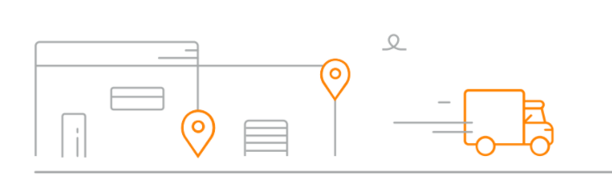

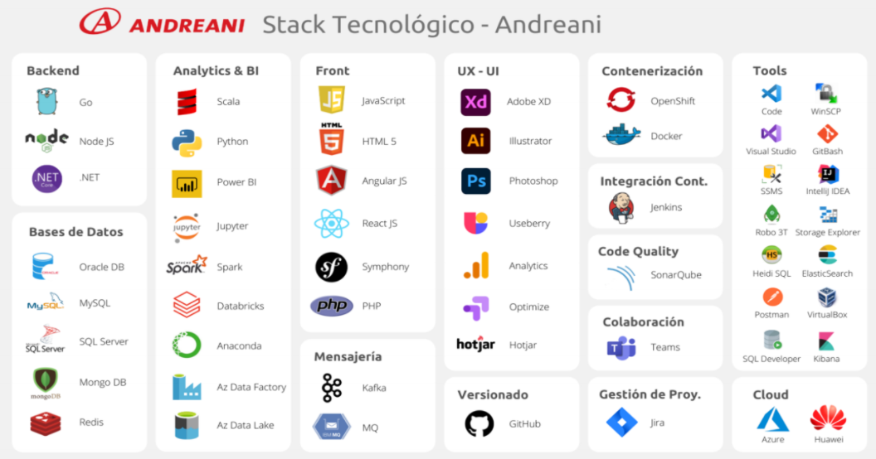

Arquitectura de Datos Actual:

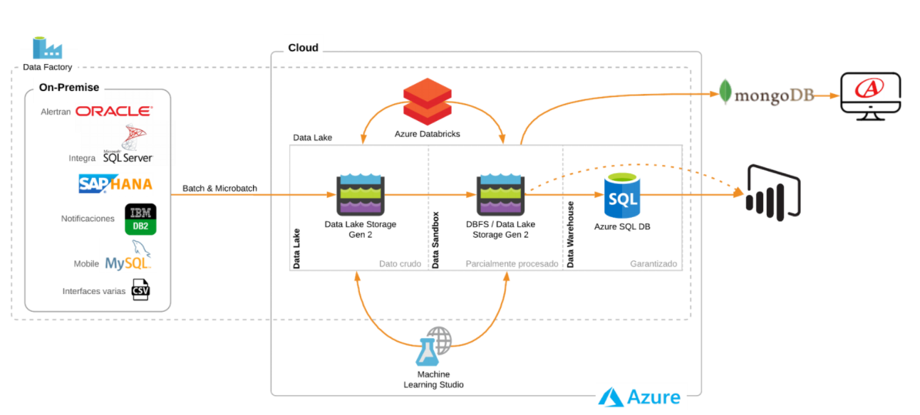

Desafío: Generar un Modelo de Predicción de tiempos de entrega.

Objetivo: Predecir qué día va a llegar el paquete y en qué franja horaria (mañana/tarde). Tanto para entrega por Sucursal como para entrega en Domicilio.

¿Esto qué permite?

* Avisarle al usuario cuando va a estar llegando su paquete.
* Optimizar la logística de la empresa.
* Incrementar la satisfacción y la experiencia de usuario.

¿Cómo se creó el Modelo de ML?

* Se entrenó el modelo usando 12 meses de historia.
* Se consideró a la hora del diseño del algoritmo el escenario generado como contexto de la pandemia del Covid – 19.
* Se realizó un proceso de Feature engineering. Ej: Tratamiento de outliers, valores missings, sampling, etc.

Link de Interés:

* Jornadas de Data Mining y Business Intelligence – Maestría en Ciencia de Datos -Universidad Austral (https://www.youtube.com/watch?v=UIFIBQuFy50)

Caso Hoteles Medplaya

MedPlaya es una cadena hotelera especializada en vacaciones en la costa. Desde su página de internet: <https://www.medplaya.es/> se pude alquilar excursiones, hoteles y atractivos turísticos en múltiples destinos del mundo como así también, contratar servicios de viajes.



Objetivo:

Conocer exactamente qué reservas se cancelarán para maximizar la ocupación de la cadena de hoteles.

¿Por qué es importante realizar este tipo de predicciones? Debido a que las habitaciones con mayor probabilidad de cancelación se pueden poner a la venta o lanzar una oferta al cliente para maximizar los ingresos de la compañía.

Retos:

La aparición de nuevos actores en el sector hotelero que actúan como intermediarios ha supuesto al mismo tiempo una oportunidad y un reto para el sector. Ej. Airbnb.

Solución de Predicción de las Cancelaciones:

Los algoritmos basados en Ciencia de Datos, facilitan la Analítica Predictiva. Gracias a ello, Medplaya puede predecir con la ventana de tiempo adecuada las cancelaciones que se van a producir y adecuar su oferta sin incurrir en riesgo de Overbooking.

Conocer con claridad qué reservas se cancelarán aumenta la eficiencia de las previsiones de ocupación. Permite tomar decisiones de negocio basadas en datos de la propia organización, no en intuiciones o estadísticas globales. Al poner a la venta las habitaciones con probabilidad de cancelación se logra maximizar los ingresos de la compañía.



Resulta importante mencionar, que los riesgos se mitigan ya que utilizamos la confianza matemática de la previsión para gestionar solo aquellas reservas con mayor probabilidad de ser canceladas.

¿Cómo se desarrolló y se implementó el Modelo Predictivo?

En una primera fase se recogió toda la información histórica de las reservas para analizar los perfiles de clientes y los patrones de comportamiento de las mismas: fechas de antelación, ocupantes, régimen, tarifa, etc.

Con la data histórica de la compañía, se realizó un análisis de las reservas entrantes para poder determinar la predicción de cancelación. Dentro de este contexto, es importante destacar que la predicción, se acompaña del % de probabilidad de dicha predicción. Lo que permite, tomar todas las decisiones de reventa en base a datos y criterios estrictamente de negocio balanceando riesgo y rentabilidad de forma personalizada.

Resultados y Planes Futuros:

Gracias a esta solución Medplaya recibió el premio de la Innovación Turística en la pasada Feria de Fitur ’19. Los resultados han demostrado que el % de acierto sobre el total de reservas es de un 80% aproximadamente. Y el porcentaje de aciertos de las cancelaciones es de un 67%. Los próximos planes pasan por incluir datos de pronóstico del tiempo e información de la competencia para mejorar los modelos predictivos.

Link de Interés:

* https://cleverdata.io/caso-de-exito-hoteles-meplaya/

Caso Amazon

Amazon es una de las 500 mayores empresas de EE.UU. La compañía, con sede en Seattle (Washington) es un líder global en el comercio electrónico. Desde que Jeff Bezos lanzó Amazon.com en 1995, se ha hecho un progreso significativo en la oferta, en los sitios web y en la red internacional de distribución y servicio al cliente. En la actualidad, Amazon ofrece gran variedad de productos, desde libros o productos electrónicos, hasta raquetas de tenis, servicios de Cloud e incluso de Streaming como Amazon Prime.



Cuando Amazon recomienda un producto en su sitio, claramente no es coincidencia. Este gigante del e-commerce conoce tan bien a sus clientes que puede realizar envíos incluso antes de que efectúen una compra.

En este caso Amazon (y otras empresas líderes como Netflix) utiliza el análisis predictivo para construir un sistema de recomendación que sugiere productos a las personas que visitan el sitio.

Para esto, utiliza datos de secuencias de clics (clicksteams) de clientes y los datos históricos de compras de sus clientes para mostrar a cada usuario, resultados personalizados en sus páginas web personalizadas.

Los sistemas de recomendación son muy conocidos por su uso en los entornos de sitios web de e-commerce, en los cuales utilizan las entradas acerca de los interés de sus clientes para generar una lista de recomendaciones de items.

Para crear una lista de recomendaciones, muchos website utilizan solo los items que compran los clientes y explícitamente el promedio que estos representan sus interés, pero también pueden utilizar otros atributos, incluyendo items vistos, datos demográficos, asuntos de intereses y artistas favoritos.

El sistema de recomendaciones de Amazon se basa en una serie de elementos tales como: las compras de un usuario en tiempos pasados, los items que tiene en su carrito de compra virtual, la clasificación de los items según su interés, y el top de los items que han comprado o visitado.

¿Pero cómo funciona un algoritmo de recomendación?

La mayoría de los algoritmos de recomendación comienzan por encontrar un conjunto de clientes cuyo compras y artículos clasificados coinciden con las compras y clasificación de artículos de otros clientes. El algoritmo agrega artículos de estos clientes similares, elimina los elementos que el usuario ya ha comprado o clasificado y recomienda los productos que queden al usuario.

¿Cómo funciona específicamente el algoritmo de recomendación de Amazon?

Existen dos enfoques principales en las metodologías adoptadas por los sistemas de recomendación: Filtrado Colaborativo y Filtrado basado de Contenido.



Filtrado Colaborativo: La idea básica de estos sistemas es que, si dos usuarios compartieron los mismos intereses en el pasado esto es, que ellos seleccionaron el mismo libro, ellos tendrán gustos similares en el futuro. Si, por ejemplo, el usuario A y el usuario B tienen el mismos historial de compras y el usuario A compro un libro que el usuario B no ha comprado aun, la idea básica es proponerle el libro al usuario B.

En este tipo de recomendación, los ítems son filtrados desde un gran conjunto de alternativas, que es hecho en colaboración entre las preferencias de los usuarios y de allí, justamente se obtiene su nombre.

Filtrado basado de Contenido:

Este tipo de RS son empleados en dominios específicos donde el historial de compras del usuario es muy pequeño. En tales sistemas, el algoritmo toma en consideración el conocimiento acerca de los ítems, tales como características, preferencias de los usuarios consultados explícitamente y criterios de recomendación, antes de dar una recomendación. La certeza del modelo es juzgado en lo útil que fueron para el usuario las recomendaciones realizadas.

Filtrado basado de Contenido:

Por ejemplo, un escenario en el cual se está construyendo un sistema de recomendación para recomendar artefactos eléctricos para el hogar, donde muchos de los usuarios son nuevos. En este caso, el sistema considera características de los ítems, y se generan perfiles de los usuarios para obtener información adicional de los mismos, tales como especificaciones, para luego realizar las recomendaciones.

Link de Interés:

* https://www.diplomadosonline.com/amazon-utiliza-big-data-analisis-predictivo-para-recomendar-futuras-ventas/v